Marzec – co nas czeka
- 21.03 Powitanie Wiosny „ Baw się z nami, baw się z nam w teatr słońcem malowany ” w miarę możliwości dziewczynki przychodzą przebrane za motylki , chłopcy za słońce – na żółto , opaska słońce na głowę.
- 24.03 Koncert muzyczny – 8zł
- 25.03 Piaskowa magia – Królowa śniegu - 33zł
- 27.03 Dzień teatru
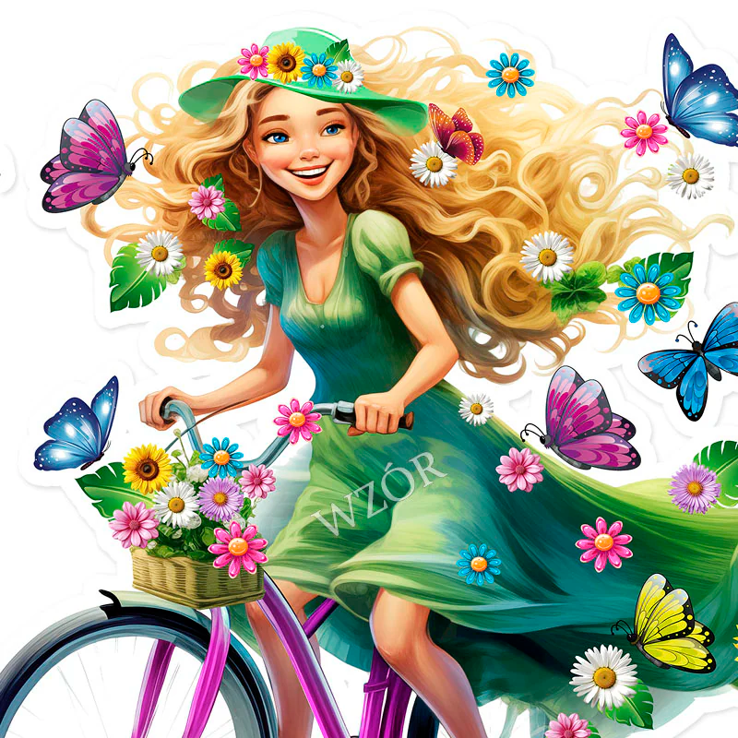
- 31.03 Dzień wody – dzieci przychodzą ubrane na niebiesko – opaska – kropla wody
Na 20.03 prosimy zrobić z dzieckiem żabkę lub bociana w formie przestrzennej do kącika wiosennego.

Wiersz
Pierwszy motylek – Władysław Broniewski

Pierwszy motylek wzleciał nad łąką,
W locie radośnie witał się z słonkiem,
W górze zabłądził w chmurkę i w mgiełkę,
Sfrunął, trzepocząc białym skrzydełkiem.
A gdy już dosyć miał tej gonitwy,
Pytał się kwiatów, kiedy rozkwitły.
Pytał się dzieci, kiedy podrosły.
Tak mu upłynął pierwszy dzień wiosny.

